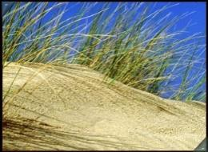
יחידת לימוד: לקראת סיור בנושא צומח חוף הים
יעלה בוסתן תיכון באר טוביה
לתלמידי הרחבת ביולוגיה בשכבה יא
כפי שידוע לכם, בסוף פברואר נצא להדריך את כתות ז בחוף הים. נושא הסיור צומח חוף הים כדוגמה לבית גידול של מחסור במים. הסיור המכין יערך ביום ב _____ . סיור זה הוא גם סיור הביוחקר שלנו. לפני היציאה לשטח עלינו להכיר מושגים באקולוגיה הנדרשים לנו וכן, שיטות עבודה.
לפניכם פעילות הכוללת מספר תחנות שנעבור לקראת הסיור. עליכם ללמוד באופן עצמאי ולהציג את תובנותיכם בדרכים שונות בהתאם להנחיות. מקווה שהפעילות תהיה מועילה ומהנה.
יעלה
שלב | נושא המשימה | הנחיות | תוצר נדרש
1 | הכרות עם מושגי יסוד באקולוגיה | קראו בספר "פרקים באקולוגיה" של רות אמיר. עמ' 16-19. | הכנסו לתמונה ורשמו במחברת. לגבי כל נקודה מהי : האם היא גורם ביוטי או אביוטי.
2 | אפיון בית הגידול החופי. | קראו בספר עמ 39-45 התאמה לחיים ביבשה.  הכנסו למשחק ובררו שאתם יודעים את המושגים: | הכנסו למשחק ה"קלפים" של הגדרות והסברן למדו אותם בעזרת הקלפים באפשרות הראשונה מצד שמאל ואחכ ובחנו את עצמכם רצוי בהתאמה MACHING. דאגו לדעת את המושגים
3 | הבעיות העומדות בפני צמחים בבית גדול חולי | 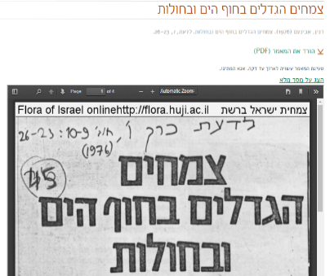  קראו את המידע בשני המקורות הבאים: הכנסו לקובץ ובו מאמרו של אבינועם דנין (קצת ישן אבל מידע טוב) . העזרו גם בקובץ המכיל אתגרים ופתרונות שימו לב לתמונות ולכותרות העוסקות באתגרים ופתרונות. 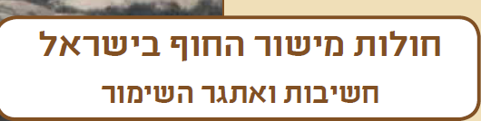 | מצגת שיתופית הקשיים (אתגרים) בבית הגידול והדרכים להתגבר עליהם .(שימו לב יתכן ופתיחה בדפדפן לא תאפשר לכם למלא בטבלה השיתופית עמדו על הסרגל הקטן למטה ובחרו בגלגל השיניים הגדרות לחצו עליו ובחרו "פתח את העורך" או פתחו בגוגל דרייב.  ).  - על כל קבוצה למלא שורה לגבי הקשיים  באחת משתי השקופיות הראשונות. _2-3.(ראו דוגמה)  - בהמשך קשיים שיש להתמודד איתם בשקופיות 4-9, בחרו פתרון אחד מצאו את הקושי עליו הוא עונה, הוסיפו דוגמה לפתרון בבעל חיים או בצמח ואת תמונתו. (ראו דוגמה בשקופית )4.  . הקפידו לכבד את דברי חברכם ולא לחזור עליהם גם אם התכוונתם והכנתם תשובה, נסו למצוא פתרון אחר. .
4 | דוגמאות לאורגניזמים ודרכי הפתרון שלהם | הכנסו ללוח PADLET ועקבו אחר ההנחיות, עליכם לבחור אורגניזם מהרשימה בקישור, שימו לב לא לבחור אוגניזם שנבחר. חזרו ללוח הוסיפו תמונה והסבר – ראו דוגמה. על הלוח. | תמונה של אורגניזם מלווה בהסבר התאמה קצר ושם התלמיד בלוח הpadlet
5 | בית הגדול ורצועות החוף | הכנסו למסמך , שקיבלתם גם מודפס וענו על השאלות. | תשובות לשאלות במחברת.
6 | מהן תופעות ביולוגיות | צפו במצגת "תופעות ביולוגיות " הבהירו לעצמכם, מהי תופעה ביולוגית, התייחסו לתופעות שבמצגת ובנוסף בחרו תופעה ומלאו טבלה כמו הדוגמה במחברת | במחברת טבלה לפי הדוגמה. בה מפורט לגבי כל תופעה, האורגניזם, מופע אחד מופע אחר.  תנו דוגמה נוספת לתופעה . ניתן לצרף תמונה.  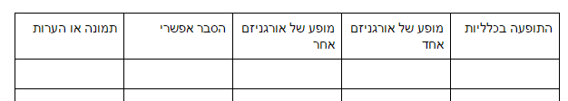  אפשר בעותק של הקובץ אך לדאוג שיהיה זמין
7 | התאמות | קראו בספר את הפרק העוסק בהתאמות | הכנסו לטופס ושייכו כל התאמה לקטגוריה המתאימה
8 | חידון לסכום | צרו שאלה אמריקאית לחידון מסכם בנושא 'מערכת אקולוגית מושגים'.  כדי להוסיף שאלות לחידון, יש להיכנס לקישור הבא  http://www.triventy.com/shared/edit/37376 ממחשב ולא מטלפון ויש להרשם לאתר | צרו לפחות שאלה אחת שתופיע בחידון הכיתתי.

